A rozsnyói Kossuth-szobor története

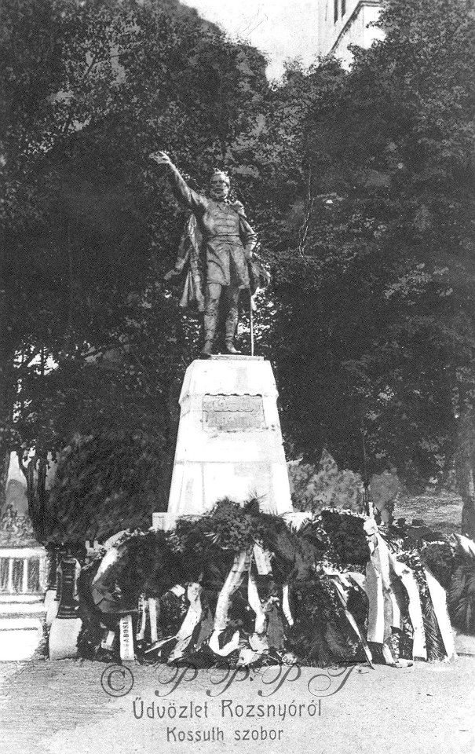
105 évvel ezelőtt leplezték le Rozsnyón a – Róna József által készített közel három méter magas, több mint egy tonna súlyú, bronz – Kossuth-szobrot.
„105 évvel ezelőtt, 1907. május 26-án a rozsnyói Kossuth szobor leleplezésének napján, a tulajdonképpeni fogadtatás a rozsnyói járás első városánál, Pelsőcnél kezdődött. Itt várta Kossuth Ferencet, Kossuth Lajos fiát Nagy Elemér, a járás főszolgabírája, Mauer Oszkár szolgabíró a pelsőciek követével Szontagh Andorral. A vonatok érkezésekor hosszan tartó éljenzés zúgott fel és a miniszter kocsiját egészen elárasztották virággal a fehér ruhás leányok. Az állomás épület ez alkalomra zászlódíszt öltött. A pelsőciek lovasbandériuma megkapóan szép látványt nyújtott. A minisztert előbb a járás főszolgabírája üdvözölte, majd pedig a Függetlenségi Párt élén Decsi Gyula pelsőci patikus adott lelkes szavakban kifejezést a vidék örömének és törhetetlen ragaszkodásának. A miniszter megható szavakban köszönte meg az üdvözlést és a Kossuth-nóta hangjai mellett távozott az állomásról.” – hívta fel eme rövid szöveggel Kardos László helytörténész a Pro Pátria Pelsőciensis Társaság Facebookos nyilvános csoport tagjainak a figyelmét az idén jubiláló Kossuth-szobor történetére Rozsnyón.
Róna József alkotása, a közel három méter magas Kossuth-szobor nem eredeti helyén, a város főterén, hanem a Bányászati múzeum szomszédságában kapott helyet. A szobrot először a főtéren, Kossuth fiának jelenlétében, pompás ünnepség keretében, közadakozásból állította fel a város és Gömör vármegye, de a trianoni döntés után ez is a Felvidék magyar köztéri szobrainak sorsára jutott: 1919 nyarán ledöntötték. Kossuth szobrát 1938-ban, az I. bécsi döntés után újra felállították, 1945-ben pedig ismét ledöntötték. A rozsnyói magyarok éberségének köszönhetően az egy tonnánál súlyosabb bronzszobor többször megúszta, hogy fémhulladékként beolvasszák. 1956-ban a bányászati múzeum kazánházába került, ahol a különféle szemét és hulladék között sokszor titokban koszorúzták meg az arccal a falnak fordított Kossuth-szobrot. 1967-ben a szobor a múzeum kertjébe került, ahol közel húsz évig várt a restaurálásra. Újra felállításának gondolata 1993-ban a város önkormányzatában merült fel, ám szlovák részről a szándék azonnal heves tiltakozást váltott ki. Ennek ellenére az önkormányzat szakmai bizottsága történelmi műemléknek nyilvánította, s ennek köszönhetően a szobor a bányászati múzeum gyűjteményének része maradhatott, de köztéri elhelyezése a továbbiakban sem sikerült. Azóta rengeteg hercehurca volt a szobor körül, mígnem a város a megyei önkormányzattal közösen elérte, hogy 2004 január elsejétől, ha nem is az eredeti helyén, de ismét köztéren kaphatott helyet a magyar történelem nagy alakjának szobra.
Ennek apropóján szerda reggel beszélgetést hallhattunk a Pátria rádióban Vasík Jánossal, a rádió munkatársával. A beszélgetésből megtudhattuk, hogy ugyanilyen Kossuth-szobor áll Miskolcon is. Még nincs eldöntve, hogy melyik szobor az eredeti és melyik a másolat. Minden évben, március 15-én megkoszorúzzák a szobrot a rozsnyói és a környékbeli magyar szervezetek tagjai, de Vasík János elmondása szerint, lehet másképp is emlékezni. A Fábry Zoltán Alapiskola egy szokatlan dologgal állt elő, hogy megünnepeljék a március 15-ét, és kihívták a környékbeli szlovák iskolákat egy Kossuth-kupára. A kupa keretén belül a fiúk teremfociztak, a lányok pedig kosaraztak. Az ekkor készült beszélgetések a szlovák iskola diákjaival rámutattak arra, hogy kevésbé és más szemszögből ismerik Kossuth Lajost, ezért a jövőre való tekintettel ezt is figyelembe fogják venni a kupa megrendezésekor.
Maga a sokat megélt szobor, 2005-ben Marián Kotleba által szervezett felvonuláson meg volt gyalázva. Kotleba az utóbbi időben ismét beavatkozik a járás életébe Krasznahorka várának tragédiája kapcsán, ahol szintén felvonulást szervezett és magyarul köszöntötte az ottani magyar barátaikat, amikor arról volt szó, hogy a romák ellen vonulnak.
Forrás:
http://felvidek.ma/2012/05/a-rozsnyoi-kossuth-szobor-tortenete/

